Министерство образования Республики Беларусь

Учреждение образования
БЕЛОРУССКИЙ ГОСУДАРСТВЕННЫЙ УНИВЕРСИТЕТ
ИНФОРМАТИКИ И РАДИОЭЛЕКТРОНИКИ

Факультет компьютерных систем и сетей

Кафедра электронных вычислительных машин

ОТЧЕТ
по лабораторным работе № 1
на тему

ПОСТРОЕНИЕ ТОПОЛОГИИ КОМПЬЮТЕРНОЙ СЕТИ
Вариант №212

Студент: П.Е. Казаченко
Руководитель: В.А. Марцинкевич

МИНСК 2025
Цель работы: построить топологию компьютерной сети.

Задание к лабораторной работе:

- Ознакомиться со структурой коммутаторов и доступными модулями.
- Ознакомиться с процессом загрузки IOS на коммутаторах.
Вариант 212:
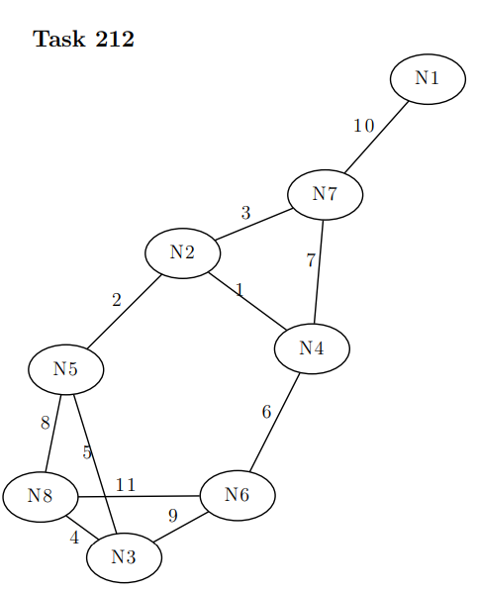

Рисунок 1 – Вариант 212

Топология в Cisco Packet Tracer:

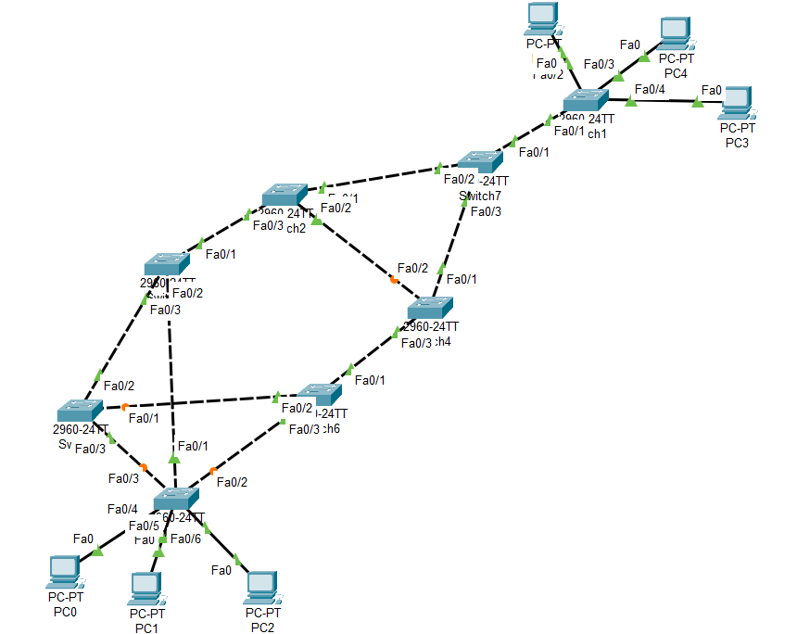

Рисунок 2 – Топология в Cisco Packet Tracer

